高级语言程序设计(Ⅱ)
--课程设计报告

学 院 | 计算机科学与信息工程学院
班 级 | 数据科学与大数据技术20-1
学 号 | 20035710105
姓 名 | 李玉洁

目 录

1. 需求分析 1
2. 总体设计 1
3. 详细设计 1
4. 调试与测试 1
5. 设计体会 1
6. 参考文献资料 1

一．需求分析：
- 问题描述：
某高校有三类员工：教师、实验员、行政人员；共有的信息包括：编号、姓名、性别、年龄等。其中，教师还包含的信息有：所在系部、专业、职称；实验员还包含的信息由：所在实验室、职务；行政人员还包含的信息有：所在部门、政治面貌、职称等。
2.功能要求：
管理员用户名：admin
管理员密码：123456（输入时以密文形式，如：******）
管理员：
（1）添加普通用户用户名和密码信息。
（2）重置普通用户初始密码。（如：1）
（3）添加功能：程序能够任意添加上述三类人员的记录，可提供选择界面供用户选择所要添加的人员类别，要求员工的编号要唯一，如果添加了重复编号的记录时，则提示数据添加重复并取消添加。
（4）查询功能：可根据编号、姓名等信息对已添加的记录进行查询，如果未找到，给出相应的提示信息，如果找到，则显示相应的记录信息。
（5）显示功能：可显示当前系统中所有记录，每条记录占据一行。
（6）编辑功能：可根据查询结果对相应的记录进行修改，修改时注意编号的唯一性。
（7）删除功能：主要实现对已添加的人员记录进行删除。如果当前系统中没有相应的人员记录，则提示“记录为空！”并返回操作；否则，输入要删除的人员的编号或姓名，根据所输入的信息删除该人员记录，如果没有找到该人员信息，则提示相应的记录不存。
（8）统计功能：能根据多种参数进行人员的统计。能统计三类人员数量以及总数，统计男、女员工的数量。
（9）保存功能：可将当前系统中各类人员记录存入文件中，存入方式任意。
（10）读取功能：可将保存在文件中的人员信息读入到当前系统中，供用户进行使用。
普通用户：
（1）修改个人账户密码。
（2）查询功能：可根据编号、姓名等信息对已添加的记录进行查询，如果未找到，给出相应的提示信息，如果找到，则显示相应的记录信息。
（3）显示功能：可显示当前系统中所有记录，每条记录占据一行。
3.问题解决方案：
根据系统功能要求，可以将问题解决分为以下步骤：
（1）应用系统分析，建立该系统的功能模框图以及界面的组织和设计；
（2）分析系统中的各个实体及它们之间的关系包括属性和行为；
（3）根据问题描述，设计系统的链表结构；
（4）完成各个函数的定义；
（5）完成系统的应用模块
（6）功能调试
（7）完成系统总结报告以及系统使用说明书；
1.3 开发工具及应用平台
Dev c++和Windows10

2 总体设计
2.1 系统功能模块图
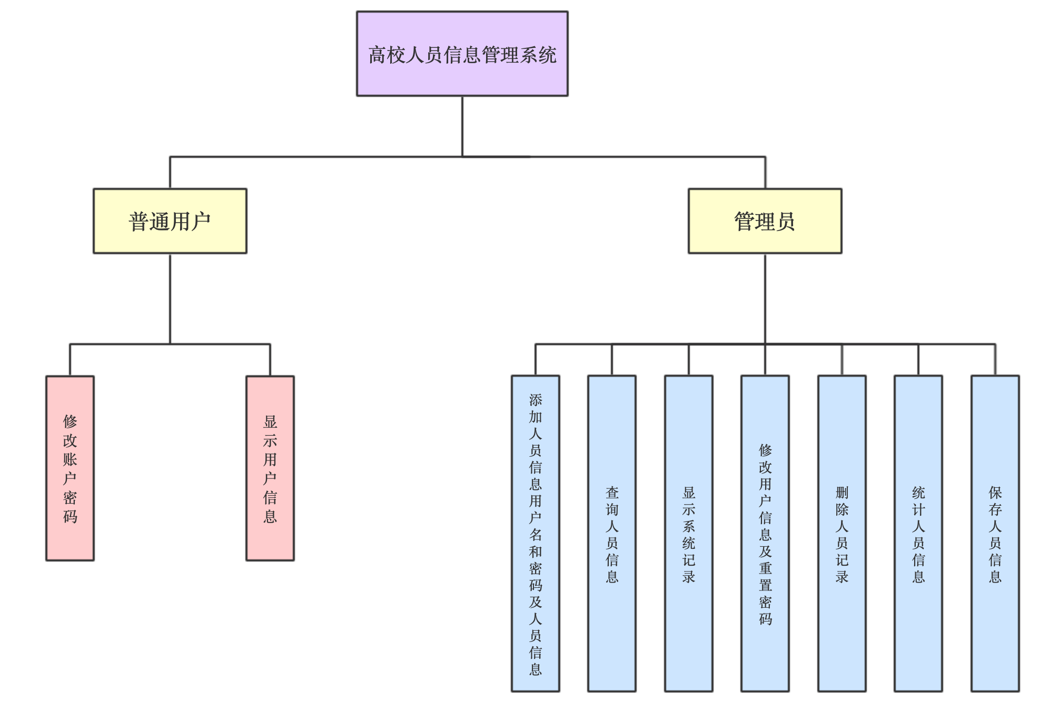
图1 系统功能模块图
2.2 数据结构设计
定义一个结构体类型struct staff，使用typedef语句定义一个新类型sta变量中包括教师、实验人员、行政人员的基本信息，如账户、密码、姓名、性别、年龄、类别、部门、专业、职务。
typedef struct staff
{
char account_number[100];
char key[100];
char num[100];
char name[100];
char sex;
char age;
char cate; //类别
int dep;//部门
int maj;//专业
int title;//职称，职务
}sta;
2.3 函数功能设计
主界面：
表1 主界面函数表
函数名 | 功 能
menu1() | 进入管理员菜单
menu2() | 进入普通用户菜单

管理员模块：
表2 管理员函数表
函数名 | 功 能
add2(L) | 添加用户信息
seach(L) | 查找用户信息
display(L) | 显示人员信息
modify(L) | 编辑人员信息
del(L) | 删除人员信息
count(L) | 统计人员信息
save(L) | 保存人员信息

普通用户模块：
表3
函数名 | 功 能
modify(LinkList *&L) | 修改账户密码
disply(LinkList *&L) | 显示用户信息

2.4 磁盘文件
本系统使用一个磁盘文件：
（1）存放用户信息的文件（users.txt）

3 详细设计
3.1 主界面
进入用户登录页面，输入账号和密码，如果账号 = “admin”&&密码 = “123456”，调用菜单1进入管理员界面，选择功能函数进行操作。否则调用菜单2进入普通用户界面，选择功能函数进行操作。
此模块主函数main()代码如下：
int main() )//主函数
{
printf(“用户登录页面”);
printf(“请输入账号：”);
printf(“请输入密码：”);
if(账号 = “admin”&&密码 = “123456”)
printf(“登陆成功！该用户为管理员。”);
menu1();
printf(“请选择你的操作！”);
scanf("%d",&j);
switch(j)
{
case 1:add2(L);break;
case 2:seach(L);break;
case 3:display(L);break;
case 4:modify(L);break;
case 5:del(L);break;
case 6:count(L);break;
case 7:save(L);break;
}
else
menu2();
printf(“登陆成功！该用户为普通用户。”);
printf(“请选择你的操作！”);
scanf("%d",&j);
switch(j)
{
case 1: modify(LinkList *&L);break;
case 2:seach(LinkList *&L);break;
case 3:disply(LinkList *&L);break;
}

}
3.2 管理员模块
主要由七大模块组成：添加功能、查询功能、显示功能、修改功能、删除功能、统计功能、保存功能。例：
显示系统记录模块void display()：
运用链表，如果输入内容为空，则输出不存在人员信息。否则，显示人员信息：编号、姓名、性别、年龄、人员类别。如果输入的为教师（t），则在输出教师所在系部、专业、职称。如果输入为实验人员（e），则再输出所在实验室、职务，如果输入为行政人员（a），则再输出所在部门、政治面貌、职称。
void display(LinkList *&L)
{
LinkList *q=L->next;
if(q==NULL)
{
printf("不存在信息，请添加人员信息！\n");
return 0;
}
while(q)
{
printf("编号：%s\t",q->data.num);
printf("姓名：%s\t",q->data.name);
printf("性别：%c\t",q->data.sex);
printf("年龄：%d\t",q->data.age);
printf("人员类别：%c\t",q->data.cate);
if(q->data.cate=='t')
{
printf(" 所在系部：%d\t",q->data.dep);
printf(" 专业：%d\t",q->data.maj);
printf(" 职称：%d\t",q->data.title);
}
if(q->data.cate=='e')
{
printf(" 所在实验室：%d\t",q->data.dep);
printf(" 职务：%d\t",q->data.maj);
}
if(q->data.cate=='a')
{
printf(" 所在部门：%d\t",q->data.dep);
printf(" 政治面貌：%d\t",q->data.maj);
printf(" 职称：%d\t",q->data.title);
}
break;
q=q->next;
}
}
3.3 普通用户模块：
主要由两大模块组成：修改账户密码、显示用户信息。
显示用户信息模块：
printf("编号：%s\n",p->data.num);
printf("姓名：%s\n",p->data.name);
printf("性别：%c\n",p->data.sex);
printf("年龄：%d\n",p->data.age);
printf("人员类别：%c\n",p->data.cate);
if(p->data.cate=='t')
{
printf("所在系部：%d\n",p->data.dep);
printf("专业：%d\n",p->data.maj);
printf("职称：%d\n",p->data.title);
}
if(p->data.cate=='e')
{
printf("所在实验室：%d\n",p->data.dep);
printf("职务：%d\n",p->data.maj);
}
if(p->data.cate=='a')
{
printf("所在部门：%d\n",p->data.dep);
printf("政治面貌：%d\n",p->data.maj);
printf("职称：%d\n",p->data.title);
}
3.4 开发日志
程序开发从构思到完成共历时十天，基本过程如下：
6.15——6.17：开始基本构思，考虑大体的程序算法，并分段编写、调试部分程序。
6.17——6.19：编写主要程序，并且不断调试，直至达到了最基本的折半法演示功能。
6.19——6.21 ：完善演示功能，加入更多的描述性语句和控制语句，使程序基本达到了如今程序演示折。
6.21——6.23：完善了程序的引导性说明信息，完善程序的可操作性。
6.23：接受同学的意见，加入了进程选择模块，使程序可以多次演示。
6.24：完善源代码，将部分程序从主函数剥离，写进子函数，将程序工程变为多文件工程，增加头文件，使程序更易维护
6.25：总体调试检查程序。
6.26：完成开发报告。

4调试与测试
4.1登录界面：
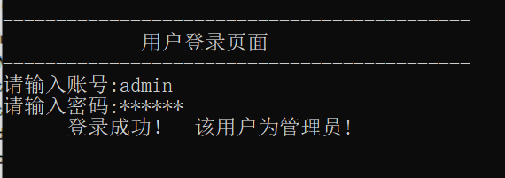
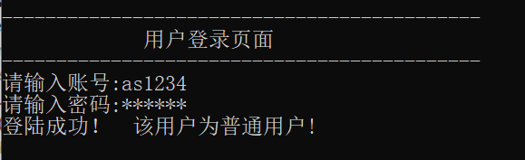

4.2 管理员模块
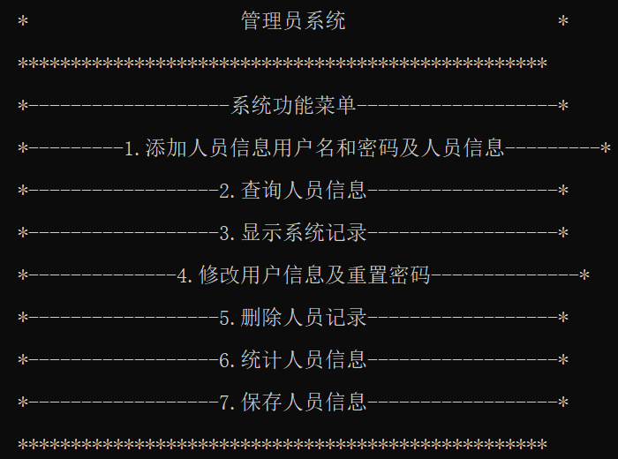
4.2.1 以教师信息为例进行模块测试：
- 选择对教师信息进行添加，如图：
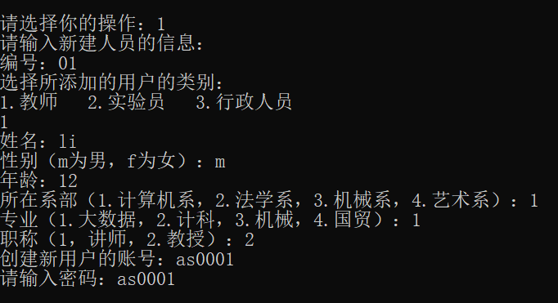
- 选择对教师信息进行显示：
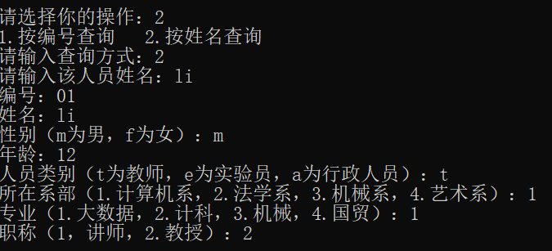
- 选择对教师信息进行修改
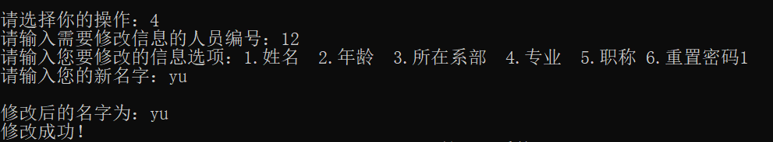
- 对教师信息进行删除：
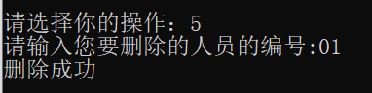
- 对教师信息统计：
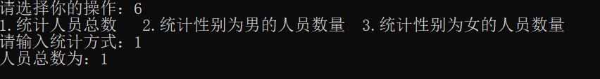
- 对教师信息进行保存
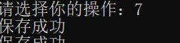

4.3 普通用户模块：
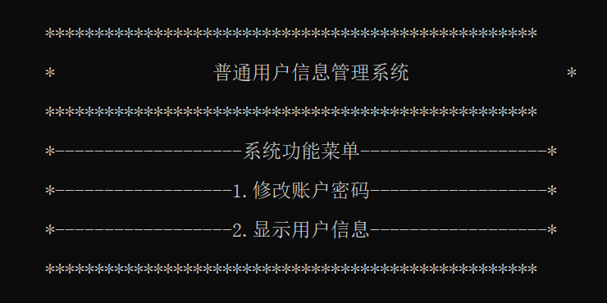

5设计体会
链表的结果纯属自学，可能使用不是很规范。
体会到了指针的重要作用，通过链表结构产生了一种类似数组但完全不同的结构形式。

6 参考文献资料
c语言程序设计案例教程；
评分标准：
（1）优：完成所有功能，文件操作，记录的增删改查均使用链表，正确回答老师问题；课程设计报告格式规范。
（2）良：完成所有功能，文件操作，记录的增删改查均没有使用链表；课程设计报告格式较规范。
（3）中：完成大部分功能，基本能正确回答问题；课程设计报告格式较规范。
（4）及格：完成部分功能，且正常运行，能部分回答问题；课程设计报告格式基本规范。
（5）不及格：有下列情况之一者：不能运行程序，抄袭。

